具身智能产业全景与核心洞察：事件因果链、格局与判断（2026.10）
Oct 30, 2026 · @yunzhong zhou

核心论点
一句话：具身智能已经解决了“造得出、造得便宜”，还没有解决“用得上、有人为结果付钱”；2023—2025 年驱动产业的是资本、政府与展示互相加强的“叙事飞轮”，2026 年 9 月的数采信任危机是它第一次失速，行业正在向以真实作业为核心的“价值飞轮”换挡。本文是《具身智能全产业链大事记与深度研究报告》的分析篇，事件与数字口径以大事记为准。
- 产业正在从“叙事飞轮”向“价值飞轮”换挡，换挡点就是 2026 年 9 月。 融资支撑降价，降价支撑春晚、半马等大规模展示，展示引来政策和地方采购（数采中心），采购变成收入，收入支撑估值和上市——这个循环在 2025 年转得最快。邵天兰的朋友圈戳破的不是某一家公司，而是这个循环里“采购 → 收入”这一环的真实性。
- 硬件已经够用且便宜，瓶颈转移到了大脑和数据。 宇树从 H1（约 9 万美元）到 R1（3.99 万元）只用了两年，优必选 Walker S2 的物料成本半年减半。王兴兴说“硬件完全够用”、郎咸朋说“数据具有决定性”，两人表面对立，实则都承认短板不在硬件。
- 早期需求以“非生产性需求”为主，判断一家公司要看生产性收入占比。 科研教育、展演租赁和政企数采构成了 2024—2026 年的主要收入；它们是一次性的、依赖补贴的、不会随使用量增长的。乐聚 Kuavo 系列工业制造收入仅占 3.88%、数采占约 45%，是这种结构最直白的样本。
- 中美是两种产业组织方式，而不只是两个市场。 中国是“政府搭台 + 制造规模 + 场景开放”，赢在出货与成本；美国是“资本集中 + 大模型 + 少数灯塔客户”，赢在大脑与估值。FCC 进口禁令和稀土管制正在把两套体系推向分岔。
- 2027 年是淘汰赛，胜负手从“出货量”换成“有效工时”。 衡量标准将从产量、订单金额，转向真实场景里的持续作业时长、复购率和数据的外部买家。受益者是有工业复购的本体、做成标准件的上游和能跨本体泛化的大脑；受损者是收入依赖数采、展演或关联方的公司。

分析框架：叙事飞轮与价值飞轮
理解这个行业最有用的一张图，是两个自我强化的循环。叙事飞轮靠资本、展示、政策和采购互相推动，转得快但不创造生产性价值；价值飞轮靠部署、数据、模型和成本互相推动，转得慢但会复利。
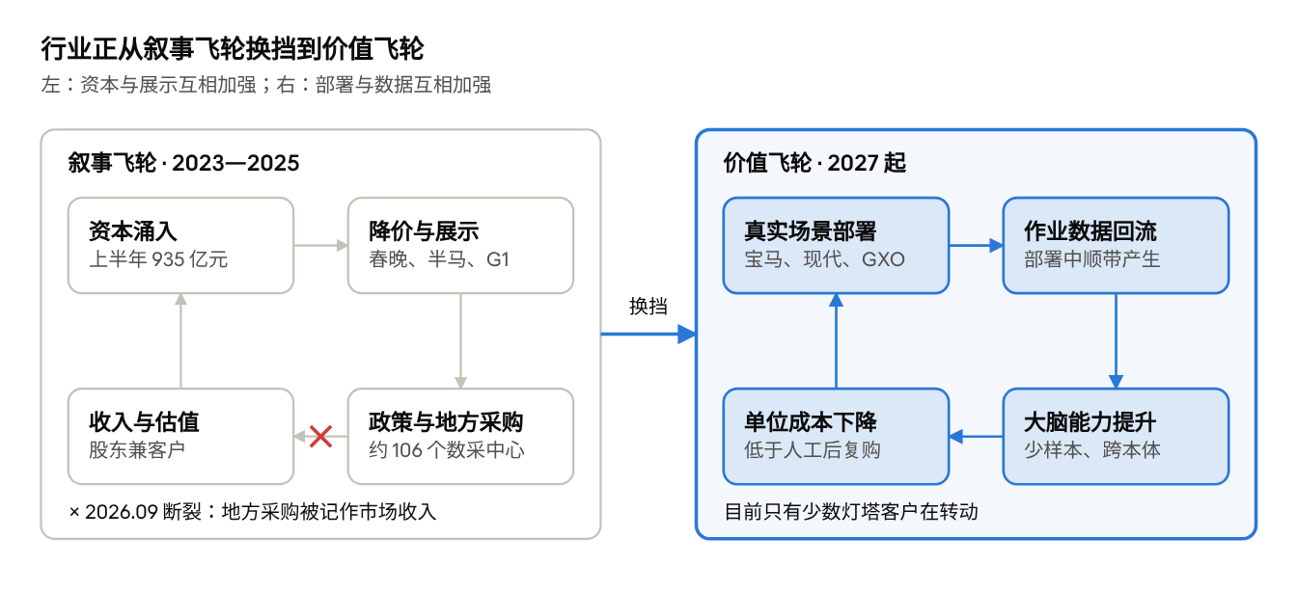
分析框架 · 两个飞轮，各四个环节
2026 年 9 月断在“地方采购 → 收入与估值”这一环；本文六条主线都可以放在这张图上读——成本和大脑决定价值飞轮能否转起来，数据、需求和资本讲的是叙事飞轮如何失速，国家意志决定两个飞轮在中美各自的转速。

主线一·成本曲线：硬件为什么是中国的
硬件竞争在 2024 年电驱路线确立时就已经分出了方向：人形机器人变成了“电机 + 减速器 + 电池 + 传感器”的组合，而这些正是中国新能源车和工业自动化供应链最强的部分。

因果链
- 2022.09 特斯拉把价格目标摆上台面。马斯克提出 Optimus 售价低于 2 万美元，等于给全行业定了一个成本锚；A 股随即按 Optimus 的骨架去拆解丝杠、减速器、空心杯电机，上游公司提前两年开始布产能。
- 2024.04 波士顿动力退役液压 Atlas。行业龙头放弃液压，意味着人形机器人的核心部件从“定制精密液压”变成“可大规模制造的电驱关节”，竞争规则从工程天才切换到制造规模。
- 2024.05 宇树 G1 定价 9.9 万元。宇树的关键不是某项发明，而是四足业务带来的自研关节电机和多年批量经验。H1（约 9 万美元）到 G1 再到 R1（3.99 万元，2025.07），两年内门槛降了一个数量级。
- 低价创造了新需求池。价格进入科研经费和活动预算的可承受区间后，教育科研、春晚与租赁市场爆发，宇树 2025 年营收 17.08 亿元、净利 2.88 亿元，成为首家全年盈利的人形整机厂。
- 规模反哺上游。中国人形机器人产量从 2025 年约 2 万台到 2026 年上半年超 4 万台；绿的谐波 2026 年人形相关订单约 40 万套，灵巧手销量预计从约 1.92 万只增至 7.02 万只。上游走量又带来单价下降，Walker S2 物料成本半年内从约 35 万降到约 18 万元。
- 2025.04 稀土管制暴露了另一面。特斯拉称 Optimus 的磁体需要申请出口许可——中国的硬件优势不只是成本，还包括对关键材料的控制力。

为什么是中国
- 供应链复用：电机、电池、减速器、激光雷达和 3D 视觉大多可以从新能源车、扫地机和工业机器人产线上直接复用。
- 迭代速度：从样机到量产的周期以月计，智元成立半年就发布首款样机。
- 累计产量：硬件成本随累计产量下降（赖特定律），中国 2026 年一年的产量就可能超过此前全球累计产量，学习曲线走得最快。
- 早期订单由政府提供：数采中心、赛事和国资采购给了首批量产规模——这也正是 2026 年问题的根源。

洞察
- 单价下降不等于使用成本下降。公开信息几乎没有平均无故障时间、维护频率和每小时作业成本。对工厂客户而言，这些比售价更重要，也是下一阶段竞争的真正指标。
- 硬件利润会被压缩，价值向大脑和场景集成迁移。价格下降速度快于价值被证明的速度，谐波减速器和灵巧手的产能扩张已经预示了价格战；优必选称 Walker S2 毛利率逾 75%，很难在规模化后保持。
- 特斯拉的落后是组织问题，而不只是技术问题。从 2021 年宣布到 2026 年 10 月才“早期生产”，全自研执行器、负责人更替和稀土风险叠加，说明在硬件上“全栈自研”未必快于“开放供应链 + 快速集成”。
- 下一批国产化战场是行星滚柱丝杠、触觉传感和端侧芯片。这三项上中国还没有形成类似谐波减速器的规模优势，英伟达 Jetson Thor 仍是事实标准。

主线二·大脑之争：VLA、通用大脑与本体自研的分与合
大脑层是美国领先最明显、也最决定长期格局的一层。2026 年的新模型正在向“更少示教、更强泛化”演进，这一变化直接削弱了“大规模遥操数采”的经济基础——主线二和主线三在这里交汇。

因果链
- 谷歌定义范式（2022—2023）。SayCan 让大语言模型做规划，RT-1 证明数据规模化有收益，RT-2 把动作变成 token。机器人大脑从此被看作“视觉语言模型的延伸”，这也是资本愿意用大模型的估值逻辑来定价机器人公司的前提。
- 人才出走与“纯大脑”公司诞生（2024）。PI、Skild AI 由顶级学者创立，拿到十亿美元级估值；Figure 与 OpenAI 合作——当时的假设是“大脑可以像 GPT 一样独立成为平台”。
- π0 开源改变了国内的起点（2024.10—2025）。开源基座让国内团队可以从一个可用的通用模型开始微调，也让“谁的数据更多”第一次成为竞争焦点。
- Figure 与 OpenAI 分手（2025.02）。Figure 自研 Helix，理由是具身 AI 无法外包——大脑必须与身体、数据、部署场景一起设计。垂直整合成为头部本体公司的共识。
- 同月三方出牌（2025.03）。谷歌 Gemini Robotics、英伟达 GR00T N1、智元 GO-1 在同一个月发布，分别代表三种商业模式：大模型巨头卖能力、芯片公司用开源模型卖芯片、本体厂自研以保住产品定义权。
- “模型 vs 数据”之争（2025.08—12）。王兴兴称 VLA 是“相对傻瓜式的架构”、数据被过分关注；郎咸朋反驳称数据具有决定性。同期 PI 的 π*0.6 从部署中做强化学习，Generalist 用约 27 万小时人类操作数据验证规模定律——争论的实质是“哪种数据、由谁产生”。
- 更少示教的一代模型（2026）。GR00T N2 的“世界动作模型”、Gemini Robotics 2 称新双臂平台只需不到 200 条示教、π0.7 可用语言指导学新任务。如果这一趋势成立，按小时计价的通用遥操数据的边际价值会快速下降。
- OpenAI 自己造机器人（2026.10）。曾经投资 Figure、1X 的大模型公司转向自研本体，说明在顶层玩家那里，“大脑与身体分开做”的模式正在被重新考虑。

洞察
- 三种平台参照：谷歌通过 Apptronik 和波士顿动力输出 Gemini Robotics，趋近“人形机器人的安卓”；英伟达用开源 GR00T、Isaac 和 Jetson Thor 绑定硬件，趋近“高通 + SDK”；特斯拉、Figure、OpenAI 走全栈，趋近“苹果”。纯大脑公司（PI、Skild AI）估值已达 110—140 亿美元量级，但尚未披露有意义的收入。
- 中国的结构性短板在这一层。英伟达 2026 年的官方参考人形机采用宇树本体 + Sharpa 灵巧手 + 美国芯片与模型——中国硬件有成为“人形机器人代工厂”的风险；而 FCC 禁令又切断了这条路径，迫使中国必须在大脑层自建体系。
- 跑得快 ≠ 干得了活。半马冠军成绩一年从约 2 小时 40 分提升到 50 分 26 秒，是因为运动控制可以在仿真里用强化学习解决；接触丰富的精细操作做不到这一点，而生产性价值绝大部分在操作上。赛事成绩很容易被误读为通用能力。
- 缺少统一评测，演示视频替代了指标。从 Figure 01 的对话视频到 We, Robot 的遥操争议，行业长期用“精选视频”代替可复现的指标。谁先建立公认的真实场景评测（成功率、干预率、每小时任务数），谁就掌握了定义“好大脑”的话语权。

主线三·数据：从稀缺资源到泡沫载体
“数据是具身智能最大瓶颈”这个正确的判断，与地方政府“需要可见、可立项的产业基建”的需求相遇，在 2025 年催生出约 106 个数采中心；又因为技术路线转向和会计处理问题，在 2026 年 9 月成为整个行业信任危机的爆点。

因果链
- 稀缺性共识（2022—2023）。RT-1 用 13 台机器人、17 个月才采了约 13 万条数据；Open X-Embodiment 靠 30 多家机构凑数据。机器人没有“互联网级”的数据池，“谁有数据谁赢”成为共识。
- 采集成本被打下来（2023—2024）。ALOHA 把双臂遥操硬件降到数万美元，智元 AgiBot World 用百余台机器人采集百万级轨迹，“数据工厂”模式有了可复制的样板。
- 政策接力（2025.03 起）。“具身智能”写入政府工作报告后，地方需要可见的押注形式。数采中心恰好同时满足三个条件：有场地和设备可以验收、能采购本地机器人、符合“数据是护城河”的叙事。
- 资金闭环形成（2025—2026）。厂商与地方国资以 1:9 或 2:8 合资，数采公司用地方资金买厂商的机器人，厂商确认收入，再通过“回购数据”“运维费”把钱付回去；业内测算数据回购价 120—150 元/小时，纸面上一年回本。
- 收入进入招股书（2026.05）。乐聚 Kuavo 系列约 45% 收入来自数采，前五大客户包括地方产业发展公司。过渡性的政企采购，开始被当作可持续的市场收入来估值。
- 技术信号与之背离（2025.11—2026）。人类操作数据（UMI、数采手套、GEN-0）更便宜，世界模型和少样本模型减少了对通用遥操数据的依赖；采集员每天有效工时只有 2—3 小时，实验室场景数据泛化有限。
- 引爆（2026.09）。刚上市的上游供应商创始人邵天兰公开炮轰“攒局型创业”，媒体调查、传闻中的监管窗口指导和首钢园中心停运接连出现，行业转为“不谈数采、不碰数采”。
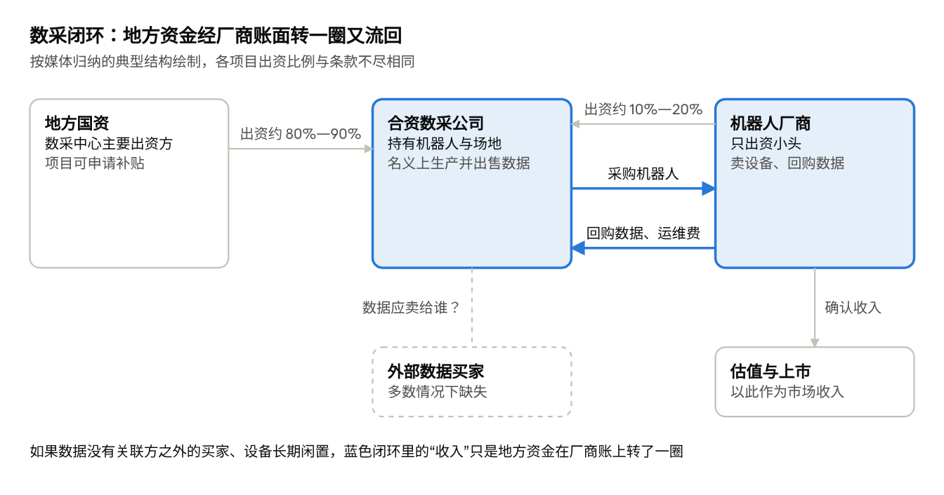
数采中心资金闭环 · 据虎嗅、钛媒体报道归纳
问题不在任何一个单独的环节，而在虚线那一格：没有外部买家时，蓝色的采购与回购就互相抵消。

洞察
- 数采中心本质上是换了会计形式的地方研发补贴。补贴本身不是问题，产业早期确实需要公共资金分担数据成本；问题在于把补贴记成市场收入，并以此为依据估值和上市。
- 数据的价值取决于三件事：有没有关联方之外的买家、能不能被多个模型复用、是不是来自真实作业的闭环。最有价值的数据是机器人在真实工作中顺便产生的数据——数据飞轮属于有部署的人，而不是有采集场的人。
- 受损与受益：数采收入占比高、客户与股东重合的公司受损；有真实部署的本体厂、人类数据采集与仿真/世界模型公司受益。政策已先一步转向：2026 年 6 月的实景实训专项要求进入真实场景，而不是再建采集场。
- 理解邵天兰的立场：梅卡曼德是向整个行业供货的上市供应商，一个以真实需求为主的市场对它更有利，这番批评也帮它与“讲故事”的公司划清界限。这不影响批评本身是否成立，但阅读时应知道发言者的利益位置。
- 数采不会消失，会变形：从“集中式实验室遥操”转向“真实场景里的远程遥操”“人类数据众包”和“仿真生成”；对应的计价单位也会从“小时”变成“模型效果提升”。

主线四·需求真相：谁在买机器人、为什么买
当前的需求结构是“倒置的金字塔”：收入占比最大的买家（政府、展演、科研）可持续性最低，可持续性最高的生产性买家占比最小。看懂买家的动机，就能看懂为什么订单金额、产量和真实部署之间会有巨大落差。
买家 | 购买动机 | 代表证据 | 可持续性 | 对估值的意义
地方政府与国资 | 产业招商、政绩可见性、研发补贴 | 约 106 个数采中心；乐聚约 45% 收入来自数采 | 低：随补贴退坡而断 | 应打折，关联方部分应剔除
展演与租赁商 | 春晚、商演、展会的流量变现 | G1 日租从 2025 年初约 1 万元跌至 2026 年 10 月约 2000 元 | 低：新鲜感递减、供给过剩 | 是一次性收入
高校与科研 | 实验平台、教学、竞赛 | 宇树 G1 成全球实验室标配；乐聚 32.5% 收入来自教育科研 | 中：真实但天花板有限 | 稳定但高增长难以持续
产业资本兼客户 | 战略布局、投资绑定、场景验证 | 宁德时代既领投银河通用又给出 2.36 亿元订单 | 不确定：取决于是否真的在产线上干活 | 需按交付和复购追踪
工业生产性客户 | 替代重复、非标的物料搬运与排序 | Figure 02 在宝马 10 个月支持 3 万多台 X3；优必选 2026 上半年交付约 600 台、有重复下单；Agility 在 GXO 按 RaaS 收费 | 高：随使用量增长 | 应给最高估值权重
家庭消费者 | 家务替代、尝鲜、陪伴 | 1X NEO 称首年 1 万台售罄，但截至 7 月未见客户交付 | 未知：取决于自主率与安全 | 期权价值

洞察
- 三层漏斗应分开看：产量（工信部预计 2026 年超 10 万台，含测试与库存）→ 出货（机构预测约 5 万台）→ 真实场景里的持续作业（无公开数据）。优必选 2025 年订单约 11 亿元、实际交付超 500 台，也是同样的漏斗。越往下一层，数字越小、越有价值、也越少被披露。
- 租赁价格是最好的先行指标。日租从万元级跌到千元级是一个典型的蛛网周期：高价吸引供给、供给压低价格。它说明展示性需求已经饱和，依赖这类需求的小尺寸人形厂商必须找到第二曲线。
- 第一个真正的工业场景已经清晰：车厂与电池厂的非标物料流转。Figure 03 在宝马做零件排序、Atlas 将在现代做零件排序、Walker S2 做搬运，都不是精密装配，而是 AMR 和固定机械臂不好覆盖的“中间地带”。谁在这个场景里先把每小时作业成本降到低于人工，谁就拿到了第一个可以复制的商业模式。
- 家庭场景的早期形态可能是“远程劳动力平台”。1X NEO 用远程专家遥操补足自主能力不足的任务，这在商业上更像“给机器人配一个客服中心”。如果遥操数据反哺模型、遥操比例逐月下降，这会是一条可行的过渡路径；但隐私和信任问题会比技术问题更难。
- 政策的方向已经与这个判断一致。实景实训专项要求各省至少 20 个、各央企至少 10 个真实场景单元，等于用行政力量把“政府买来看”推向“央企买来用”。风险是它可能成为新一轮“应用示范工程”，关键看验收时有没有作业时长和替代人力的口径。

主线五·资本周期：估值、上市与出清
资本在 2026 年上半年到达顶点（国内具身融资约 935 亿元），8 月宇树上市是情绪最高点，9 月数采信任危机是拐点。我们的判断是“局部泡沫 + 结构性真实”：泡沫在股权定价和关联收入，真实在技术扩散和成本下降——类似 2000 年的互联网。

四个阶段
- 美国定价（2024）：Figure 26 亿、PI 约 24 亿、Skild AI 15 亿美元。资本把大模型的估值逻辑平移到机器人——买的是“物理世界的 GPT”这个期权。
- 中国跟进与第一次怀疑（2025）：银河通用 11 亿、约 20 亿元连续融资，智元控股上纬新材；但 3 月朱啸虎公开退出、11 月发改委预警，机器人指数自 10 月高点回落近 20%。
- 全面狂热（2026 上半年）：Skild AI 超 140 亿美元、PI 传洽谈 110 亿美元，银河通用 25 亿元单轮，灵巧手赛道半年超 250 亿元；港股 18C 半年 13 家上市。
- 退出与检验（2026.08 起）：宇树首日收盘市值约 3418 亿元、一个月后较高点回撤超 50%；9 月数采危机后智元上市传推迟、Figure 基金估值较 C 轮下调约 9%；达闼、深兰、盈合等进入破产清算。

洞察
- 两把尺子在定价。美国用“大模型平台期权”定价纯大脑公司（无公开收入却估值百亿美元）；中国用“国家战略 + 制造业稀缺标的”定价上市公司（宇树发行市盈率 219 倍、滚动市盈率一度约 465 倍）。两者本质都是期权价格，只是中国的期权挂在一家真实盈利的公司上。
- 估值变成了收入的输入。当投资人同时是客户（宁德时代、北汽、上汽，以及地方国资），“融资 → 采购 → 收入 → 估值 → 再融资”就形成了财务上的自我强化。邵天兰点破的是这条链，所以冲击的是整个港股递表队伍，而不只是某一家。
- 宇树是全行业的定价锚。它是唯一公开季报的头部整机厂，Q3 收入 +69.93% 而净利 −17.37%——增收不增利说明研发和销售投入在过快增长。其 2026 年报和 2027 年指引，将决定智元、银河通用等公司的上市定价空间。摩根大通目标价 995 元与美银 350 元之间近三倍的分歧，就是市场对这个问题尚无共识的量化表现。
- 资金在向头部集中，K 型分化已经开始。同一时期头部拿到 25 亿元单轮，而 2025.02—2026.09 有超 20 家机器人公司破产、清算或停业。发改委说的 150 余家整机企业，按其他硬科技行业的经验，最终能独立存活的可能只是单位数到十几家。
- 判断泡沫的清单。泡沫信号：估值远高于收入、收入来自关联方、散户狂热（宇树网上中签率 0.0181%、首日涨 460%）。真实信号：头部公司盈利、成本持续下降、工业客户开始复购。三项对三项，所以是“局部泡沫”，而不是“全面泡沫”。

主线六·国家意志与中美分岔：两种产业组织方式
中国的人形机器人正在走光伏和新能源车的老路：政策催生规模 → 规模压低成本 → 重复建设与泡沫 → 规范与出清 → 幸存者全球领先。美国则是资本与大模型驱动、政府以防御性管制为主。两套体系在 2026 年开始实质分岔。
维度 | 中国 | 美国
主导力量 | 中央规划 + 地方政府 + 制造业创业公司 | 风险资本 + 科技巨头 + 车企
早期需求来源 | 数采中心、赛事、科研、国资与央企场景 | 少数灯塔客户（宝马、现代、GXO）与家庭预订
强项 | 成本、供应链、迭代速度、出货规模 | 大脑模型、芯片、估值与人才密度
弱项 | 大脑层、高端芯片、收入质量 | 量产速度（特斯拉一推再推）、硬件成本、稀土依赖
政策工具 | 指导意见、未来产业清单、地方基金、标准体系、实景实训专项、准入退出机制 | FCC 进口禁令、GUARD 法案、国防采购限制；国家机器人战略仍在呼吁阶段
核心风险 | 重复建设、关联收入、地方财政承担出清成本 | 硬件成本上升、部署速度受供应链限制

中国政策的“油门—刹车—转向”
- 油门（2023.11—2025.10）：工信部指导意见定下 2025/2027 时间表 → 地方竞赛式招商 → 2025 年政府工作报告写入“具身智能” → 数采中心、赛事、产业基金集中落地，整机企业超过 150 家。
- 刹车（2025.11—12）：发改委公开提示“速度与泡沫”、提出准入退出机制；工信部成立标委会。
- 转向（2026.02—06）：标准体系发布、“十五五”定性为新经济增长点、实景实训专项把重心从“建设施”转到“进场景”。
- 市场自发纠偏（2026.09）：邵天兰朋友圈与随之而来的监管传闻，实际上与政策转向同步——政策端要“真干活”，资本端要“真收入”。

洞察
- 出清成本主要由地方财政承担。与光伏不同，这次地方政府不只是补贴方，还是通过数采中心直接持有设备的买方。首钢园、石景山等停运案例提示，约 106 个数采中心中会有相当一部分成为闲置资产。
- FCC 禁令保护的是美国的大脑与集成商，代价是美国的硬件成本。分析师估算中国厂商占全球人形机器人份额约 85%，禁令会抬高美国本土部署成本、放慢部署速度；特斯拉、Figure 等本土厂商在国内市场获得保护。
- 中国厂商的出海重心会转向欧洲、中东和东南亚。智元 2026 年 1 月刚在 CES 宣布进入美国，7 月就遇到禁令——对美收入占比高的厂商需要重新规划海外市场。
- 第三方力量的角色是“客户与资本”，而不是“技术中心”。现代（波士顿动力）、宝马（莱比锡工厂将是欧洲首个部署点）、LG、软银（收购 ABB 机器人）都在以买方或投资方身份入场，欧日韩整体上已不在本体与大脑的第一梯队。

关键事件深度解读（2021—2025）
每个事件按四个问题拆解：它为什么发生（前因）、它实际改变了什么（本质）、它引发了什么（连锁反应）、市场当时是高估还是低估了它（判断）。

2021.08 特斯拉宣布 Optimus
- 前因：特斯拉需要在汽车之外的增长叙事，而 FSD 的视觉与端到端能力给了“可迁移”的理由。
- 本质：把人形机器人从科研展品重新定义为“可量产的制造业产品”，并在 2022 年给出低于 2 万美元的价格锚。
- 连锁反应：A 股按 Optimus 拆解供应链，中国零部件企业提前布产能；中国创业者以“中国版 Optimus”为叙事拿到融资。
- 判断：时间表被严重高估（五年后才“早期生产”），对供应链的牵引作用却被低估——最大的受益者是中国供应链，而不是特斯拉自己。

2022.11—2023.07 ChatGPT 与 RT-2
- 前因：大模型展示了通用性，资本寻找“下一站”；谷歌已经有 SayCan、RT-1 的积累。
- 本质：给机器人通用性提供了一条可信的技术路径（VLA），从而让机器人公司可以用大模型的估值逻辑定价。
- 连锁反应：2023 年智元、银河通用、星动纪元等集中成立；2024 年美国出现纯大脑公司。
- 判断：“语言理解 + 规划”被高估为主要瓶颈，精细操作的物理难度被低估——这也是 Rodney Brooks 批评的核心。

2023.11 工信部《人形机器人创新发展指导意见》
- 前因：未来产业布局的需要，以及特斯拉带来的竞争压力。
- 本质：给出 2025/2027 时间表，让地方政府有了可考核的押注方向。
- 连锁反应：北京、上海创新中心，地方基金，赛事，最终是数采中心。
- 判断：“2025 年批量生产”的目标已经达成（2025 年产量约 2 万台），但文件体系里缺少“生产”与“使用”的区分，这个缺口直到 2026 年实景实训专项才被补上。

2024.04 波士顿动力电驱 Atlas
- 前因：液压 Atlas 十年无法商业化，现代需要一个能进工厂的产品。
- 本质：技术路线收敛到电驱，竞争规则从“工程绝技”切换到“制造规模”。
- 连锁反应：中国供应链的优势被放大；2026 年量产版 Atlas 与谷歌 DeepMind 重新绑定。
- 判断：当时被当作一次产品升级，实际是重塑全球格局的路线事件，被低估。

2024.05 宇树 G1 定价 9.9 万元
- 前因：四足业务积累的自研关节电机和批量经验。
- 本质：价格击穿高校和实验室的采购线，人形机器人从“展品”变成“科研耗材”。
- 连锁反应：G1 成为全球实验室的标准平台，大量算法研究在宇树硬件上发生；春晚、格斗赛、租赁市场都建立在这个价格之上。
- 判断：被低估。这是“硬件平台化”的开始——英伟达 2026 年的官方参考人形机采用宇树本体，就是这一步的结果。

2024.02 / 2025.02 Figure 与 OpenAI 的合作与分手
- 前因：Figure 缺大模型，OpenAI 缺身体，当时共识是“大脑可以外包”。
- 本质：大脑与本体分工的第一次高调实验，一年后以分手告终。
- 连锁反应：Figure 自研 Helix，头部本体公司走向垂直整合；OpenAI 在 2026 年转向自己造人形机器人。
- 判断：说明具身大脑需要与身体、数据和部署共同设计，“只做大脑”的公司最终也需要稳定的本体与场景伙伴。

2024.10 特斯拉 We, Robot 遥操争议
- 前因：发布会需要亮眼的互动，而自主能力达不到。
- 本质：暴露了行业“演示 ≠ 能力”的系统性问题。
- 连锁反应：公众对演示视频的信任打折；另一方面，遥操作作为数据来源与过渡方案反而被公开讨论，1X NEO 后来直接把“专家遥操”写进产品。
- 判断：遥操本身不是问题，不披露才是。谁主动披露自主率和干预率，谁就能在信任上建立优势。

2025.01 蛇年春晚《秧BOT》
- 前因：宇树 2021 年已用四足上过春晚，G1/H1 的价格和稳定性足以支撑群体表演。
- 本质：人形机器人拿到了国家级流量入口，成为全民话题。
- 连锁反应：租赁热（G1 日租一度约 1 万元）、王兴兴出席民营企业座谈会、政府工作报告写入“具身智能”；2026 年春晚变成四家竞争、传报名费超 1 亿元。
- 判断：对公众接受度和政策风向的影响被低估，对商业需求的影响被高估——它制造的主要是展示性需求。

2025.03 朱啸虎“批量退出”
- 前因：估值快速上涨、共识高度集中，而 CEO 们描述的客户多是“想象中的客户”。
- 本质：早期 VC 对“共识过度”赛道的风险规避，并非对技术的否定。
- 连锁反应：张颖在朋友圈回应“别闹”、赵同阳公开反驳，行业第一次公开争论泡沫。
- 判断：对“商业化客户是想象中的”的判断，一年半后在数采问题上部分应验；但从投资回报看，错过了宇树等公司 2026 年的上市溢价。两者并不矛盾：产业可以没有真需求，而股权仍然大涨。

2025.04 / 2025.08 半马与世界人形机器人运动会
- 前因：地方政府需要可传播的产业展示，运动控制是最成熟、最上镜的能力。
- 本质：用赛事替代评测，给技术进步一个公众可读的刻度。
- 连锁反应：半马冠军成绩一年从约 2 小时 40 分提升到 50 分 26 秒；2026 年径赛全部改为全自主。
- 判断：运动能力的进步是真实的，但与生产价值关系不大。赛事从“遥控”改为“全自主”是好的信号，下一步应该是操作类赛项。

2025.07 智元控股上纬新材
- 前因：融资规模快速放大，需要确定的资本市场通道。
- 本质：以约 21 亿元控股一家科创板公司，绕开了独立 IPO 的时间与审核。
- 连锁反应：带动一轮“借壳”讨论；智元后又启动港股上市，在数采危机后传推迟至 2027 年。
- 判断：资本化走在商业化前面的典型样本。智元的出货是真实的（2025 年全球第一），但出货的去向结构尚未充分披露。

2025.10 1X NEO 开启预订
- 前因：家庭是人形机器人最大的想象空间，需要一次真实的价格测试。
- 本质：第一次给家用人形机器人定价：2 万美元买断或 499 美元/月。
- 连锁反应：“专家遥操”引发隐私争议；公司称首年 1 万台已售罄，但到 2026 年 7 月仍未见客户交付。
- 判断：预订只证明了好奇心和早期采用者的存在，没有证明持续需求；真正的检验是 2027 年的退货率和订阅续费率。

2025.11 GEN-0 与 π*0.6
- 前因：遥操数据贵且难以扩展，学界和创业公司在寻找替代数据源。
- 本质：GEN-0 用约 27 万小时人类操作数据验证规模定律，π*0.6 从真实部署中做强化学习——两者都绕开了“集中式遥操采集”。
- 连锁反应：数采手套、众包采集、世界模型公司获得融资；2026 年首钢园中心停运后转向世界模型。
- 判断：被中国市场严重低估。它对数采中心模式的技术否定，比邵天兰的商业否定早了十个月——这是一个典型的“技术领先指标”。

2025.11 发改委提示泡沫风险
- 前因：整机企业超过 150 家、半数以上是初创或跨界，重复产品扎堆。
- 本质：官方第一次公开踩刹车，并把政策重心从“数量”转向“准入、标准与退出”。
- 连锁反应：标委会成立、标准体系发布、实景实训专项接连出台。
- 判断：当时被市场低估——此后半年融资反而到达顶峰。政策信号与资本行为之间有约半年时滞，这是判断下一个拐点时可以借用的规律。

关键事件深度解读（2026）
2026 年的事件密度远高于前几年，但可以归到一个问题下：造出来的机器人，有多少在干真实的活、由谁付钱。

2026.01 CES：量产版 Atlas 与中国厂商进军美国
- 前因：现代需要兑现十年投入，谷歌需要一个顶级本体来承载 Gemini Robotics；中国厂商需要海外高价市场。
- 本质：美国形成“谷歌大脑 + 波士顿动力本体 + 现代工厂”的完整组合；中国则以 20 多家厂商的规模态势出现在美国。
- 连锁反应：3 月美国政界公开警示，6 月 GUARD 法案，7 月 FCC 进口禁令。
- 判断：CES 上的中国规模展示很可能加速了美国的防御性立法——这是出海策略里被低估的政治成本。

2026.01—03 Skild AI 超 140 亿美元、PI 传洽谈 110 亿美元
- 前因：大模型资本在语言层面临竞争加剧，寻找下一个“基础模型”平台。
- 本质：资本为“一个大脑驱动所有机器人”的假设付出了百亿美元级的期权费。
- 连锁反应：与 Figure 基金估值下调、OpenAI 转向自己造本体形成对照。
- 判断：这是全行业风险最集中的估值。如果 2027 年头部本体厂均完成自研、谷歌占住开放平台位，纯大脑公司将面临“没有客户的平台”的风险。

2026.02 马年春晚四家同台
- 前因：2025 年宇树的春晚效应被全行业看到，春晚变成了必争之地。
- 本质：品牌军备竞赛——传单个节目报名费超 1 亿元，而银河通用、松延动力展示的是家务和消费级产品。
- 连锁反应：节后京东机器人商品访问量增长超 4 倍，消费级小尺寸人形成为新赛道。
- 判断：边际效果已在递减。当对手都上春晚，春晚就不再是护城河，而是一笔无法不付的入场费。

2026.03 “十五五”纲要 + 2026.06 实景实训专项
- 前因：发改委已在 2025 年 11 月预警，政策需要一方面保持定力、一方面纠正方向。
- 本质：“十五五”给出五年确定性，实训专项把考核对象从“建了多少中心”换成“在多少真实场景里常态作业”。
- 连锁反应：央企成为新的买方，各省至少 20 个、各央企至少 10 个场景单元。
- 判断：方向正确，但需要警惕它变成新一轮“示范工程”。验收是否包含作业时长、替代人力和费用口径，是 2026 年底最值得看的细节。

2026.04—10 特斯拉 Optimus V3：一推再推后“早期生产”
- 前因：灵巧手设计问题、2025 年负责人离职、全自研执行器的爆坡难度。
- 本质：马斯克以“防抄袭”为由推迟演示，从侧面说明中国厂商的追赶速度已被特斯拉视为威胁。
- 连锁反应：弗里蒙特 Model S/X 产线拆除后改造为 Optimus 产线，Q3 财报会宣布“早期生产”，满产与对外供货约需一年。
- 判断：特斯拉仍是唯一可能在美国本土做到万台级的厂商，而 FCC 禁令反而保护了它的本土市场。2027 年它的爆坡速度，将决定“全栈自研”模式是否成立。

2026.05 乐聚招股书披露约 45% 收入来自数采
- 前因：上市要求完整披露收入结构。
- 本质：行业里“心照不宣”的收入结构第一次以审计数字的形式公开：工业制造仅约 3.88%。
- 连锁反应：为 9 月的争议提供了最硬的证据。
- 判断：这份招股书是数采危机真正的导火索。当时未引发大波澜，是因为市场尚处于宇树上市前的乐观期。

2026.06 宝马正式部署 Figure 03
- 前因：Figure 02 在斯帕坦堡 10 个月支持了 3 万多台 X3 的生产。
- 本质：从“试点”到“正式部署”，以及莱比锡工厂的欧洲复制计划——这是全球最接近“复购”的工业案例。
- 连锁反应：为工业人形确立了“零件排序与物料流转”的标杆场景。
- 判断：规模很小但信号很强。宝马是独立第三方，不是股东，它的复购比任何股东订单都更有说服力。

2026.07 美国 FCC 禁止新进口外国人形与四足机器人
- 前因：中国人形机器人全球份额约 85%，美国担心数据采集与军民两用风险。
- 本质：把人形机器人归入与通信设备、无人机同类的国家安全品类。
- 连锁反应：中国厂商对美出口受阻，美国本土厂商获得保护，但硬件成本上升。
- 判断：短期对中国出货量影响有限（美国不是主要市场），长期影响在大脑层——中国本体将更难接入美国模型生态，必须自建。

2026.08 宇树科创板上市
- 前因：全年盈利（2025 年净利 2.88 亿元）与极高的公众知名度，受理到注册仅用 100 余天。
- 本质：给了整个行业第一个可交易、有季报的定价锚。
- 连锁反应：首日收盘市值约 3418 亿元，一个月后较高点回撤超 50%，10 月又反弹约 66%；Q3 增收不增利。
- 判断：宇树的上市溢价让一级市场相信“退出可期”，这正是一些公司加速用数采收入冲刺上市的动机——宇树上市和邵天兰发声只隔了三周，并非巧合。

2026.09 邵天兰朋友圈与银河通用报案
- 前因：乐聚招股书已展示数采收入占比，宇树上市放大了退出预期，一批公司正在港股递表。
- 本质：由一位刚上市的同行来公开质疑——不是做空机构、不是监管，而是产业链内部的知情者，因此杀伤力极强。
- 连锁反应：银河通用报案；姜哲源划清“真假订单”的界限；传监管窗口指导；智元上市传推迟；业内“不谈数采”。
- 判断：这是叙事飞轮的第一次失速，对行业是好事。它把估值的标尺从“订单金额”拉回“收入质量”，对真正有工业部署的公司有利。

2026.10 OpenAI 确认自研人形机器人
- 前因：投资 Figure、1X 的间接模式不足以拿到物理世界数据与产品定义权。
- 本质：最强的语言模型公司判断“大脑要自己的身体”。
- 连锁反应：目标 2027 年演示；美国顶层玩家全部走向“大脑 + 本体”一体化（特斯拉、Figure、谷歌 + 波士顿动力、OpenAI）。
- 判断：对 PI、Skild AI 等纯大脑公司是长期利空；对中国本体厂是提醒：未来的竞争对手是“有自己大脑的本体”，而不是更便宜的本体。

竞争格局：玩家战略分型与护城河
用两个问题就能给玩家定位：它的能力重心在硬件还是大脑？它的收入来自展示、科研和政府，还是生产性场景？2027 年的竞争方向很明确：所有玩家都必须向“生产性收入”一侧移动。
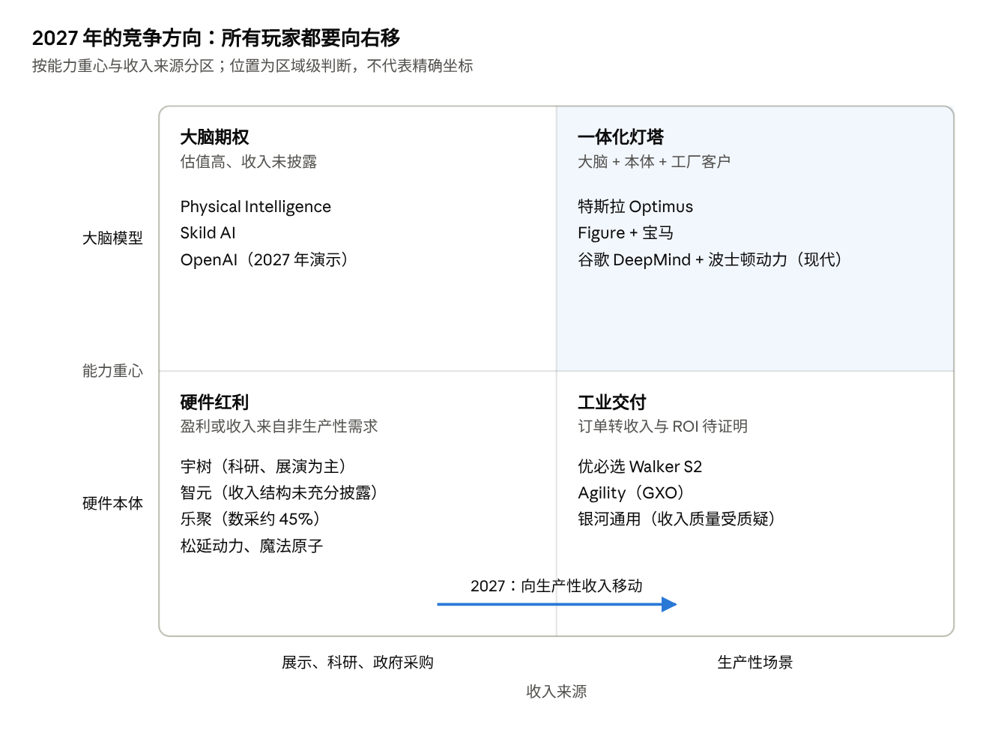
战略地图 · 能力重心 × 收入来源，区域级定位
右上角是美国顶层玩家已经到达的位置，中国公司目前集中在下半部；左下角的公司要向右移，靠的是工业部署，而不是更多的展示。
战略类型 | 代表 | 护城河 | 主要风险
全栈垂直整合 | 特斯拉、Figure、OpenAI、小鹏 | 自有或绑定的工厂场景 + 数据闭环 + 充足资金 | 量产爬坡慢、资本消耗大
平台生态 | 谷歌 DeepMind（搭配 Apptronik、波士顿动力）、英伟达 | 模型、芯片与工具链成为事实标准 | 头部本体自研后绕开平台
纯大脑 | Physical Intelligence、Skild AI | 顶级人才与模型能力 | “没有客户的平台”，估值远高于已知收入
低成本硬件平台 | 宇树 | 自研关节、规模、盈利、全球实验室标配的生态位 | 硬件商品化、大脑空缺、美国禁令
规模全品类 | 智元 | 2025 年全球出货第一、产品矩阵、自研基座模型、A 股平台 | 收入结构尚未充分披露，上市传推迟
工业订单 | 优必选、Agility、波士顿动力 | 工业客户关系与交付能力 | 订单转收入慢、单台 ROI 未证明
产业资本绑定 | 银河通用 | 股东即大客户、资金充足 | 关联收入质疑、报案后的信任成本
上游标准件 | 绿的谐波、临界点等灵巧手厂、梅卡曼德 | 卖给所有人，不押注单一路线 | 产能扩张后的价格战
展演与数采依赖 | 乐聚等众多中小厂商 | 政府关系与运动控制能力 | 补贴退坡、租赁价格崩跌、上市审核收紧

洞察
- 护城河正在从“硬件”移向“部署”。硬件优势会在两三年内被供应链均质化；部署带来的场景知识、数据闭环和客户信任更难复制。
- 宇树与智元的分岔是中国格局的缩影。宇树走“卖硬件平台、先盈利”，智元走“全品类 + 自研大脑 + 快速资本化”。前者的风险是变成“人形机器人里的代工厂”，后者的风险是收入质量。
- 美国顶层已收敛到“大脑 + 本体”一体化，中国尚未出现同时具备世界级大脑和大规模生产性部署的公司。谁先补上大脑这块短板，谁就最可能成为中国的“特斯拉”。
- 上游标准件是风险收益比最好的位置。它们不需要猜哪家整机赢，而且订单已排到 2027 年；前提是不被价格战吃掉利润。

价值链利润分布：谁在赚钱、谁在烧钱
截至 2026 年 10 月，利润池主要在两处：卖给所有人的上游部件和芯片，以及把低成本硬件卖给科研、展演市场的少数整机厂；估值最高的大脑层反而尚未披露有意义的收入。这个分布不会持久。
环节 | 盈利状况 | 证据 | 利润趋势
上游关键部件 | 订单饱满，头部盈利 | 绿的谐波在手订单超 48 亿元、排到 2027 年；梅卡曼德 2026 Q1 收入 +73% 但仍亏损约 5683 万元 | 量升价降，毛利受价格战压缩
端侧芯片 | 英伟达居主导 | Jetson Thor 成为事实标准，开源 GR00T 用于绑定芯片 | 稳定，国产替代尚早
低成本整机 | 少数盈利 | 宇树 2025 年净利 2.88 亿元、2026 Q3 净利 1.13 亿元（同比 −17%） | 科研展演需求饱和后面临压力
工业整机 | 单品毛利高、整体待验证 | 优必选称 Walker S2 毛利率逾 75%、均价从 70—80 万降到约 60 万元 | 均价继续下降，靠规模和服务补利润
纯大脑 | 烧钱，收入未披露 | PI、Skild AI 估值 110—140 亿美元量级，π0.7 仍定位为研究模型 | 取决于能否按部署量收费
数采中心 | 依赖补贴 | 纸面一年回本，现实中首钢园、石景山等已停运 | 快速收缩
租赁商 | 从暴利到微利 | 2025 年初 G1 不到一个月回本，2026 年 10 月日租约 2000 元 | 出清
下游工业客户 | ROI 未披露 | 宝马、现代采用长期部署而非一次性采购 | 决定了整条链的天花板

洞察
- 可以用智能手机来类比未来的利润格局：芯片与大脑平台像高通和安卓，垂直整合的品牌像苹果，关键部件像屏幕和摄像头模组，只做组装的整机厂像代工厂——最薄的利润在最后一类。
- 今天的硬件盈利是“非生产性需求的红利”。宇树盈利证明了硬件能赚钱，但利润来自科研和展演市场。一旦这类需求饱和，整机利润要靠生产性场景重新证明。
- 商业模式会从“卖机器”转向“卖工时”。Agility 的 RaaS、1X 的 499 美元/月、宝马与现代的长期部署，都指向按使用量收费。这会把利润转移给能保证可用率和运维的公司，也会让收入质量更容易被验证。

2027—2030 情景推演
基准情景是“分化出清”：工业场景小批量复制、数采与展演需求退潮、玩家数量大幅减少。下表的概率是作者的主观判断，用于表达相对可能性，不是模型测算。
情景 | 主观概率 | 触发条件 | 产业表现 | 主要受益者
乐观：工业复制加速 | 约 20% | 少样本大脑（GR00T N2、Gemini Robotics 2 一类）在工厂里稳定可用；物料流转场景每小时成本低于人工；特斯拉 2027 年顺利爬坡 | 中国真实出货（非产量）2027 年超 10 万台，车厂与电池厂单厂部署到百台级；上市窗口重新打开 | 有工业部署的本体、芯片与大脑平台、上游标准件
基准：分化出清 | 约 55% | 操作能力稳步进步但未跨过通用门槛；实景实训带来部分真实部署；监管要求持续性收入 | 150 余家整机厂中有实际业务的降到三十家以内；估值压缩但头部继续融资；家庭场景推迟到 2028 年以后 | 宇树、优必选等有审计收入的公司，上游龙头
悲观：信任崩塌与二次寒冬 | 约 25% | 收入造假被监管定性；数采中心大面积闲置引发地方财政损失；宇树业绩下滑导致板块重估；中美脱钩加剧 | 一级融资腰斩以上，港股递表大量撤回；破产潮从中小公司蔓延到知名公司 | 现金充足的巨头（谷歌、英伟达、特斯拉）与车企系玩家低价收购团队

区分情景的信号
- 往乐观方向走：宝马莱比锡工厂按计划部署；优必选 2026 年收入达到 35 亿元指引；任一家工业客户公开单台 ROI；大脑公司披露按部署量计费的收入。
- 往悲观方向走：监管对具身企业收入立案；宇树连续两个季度净利下滑；地方政府公开撤销数采项目；美国把禁令扩大到零部件。
- 最重要的单一信号：是否有独立第三方客户（不是股东、不是政府）在 12 个月内把人形机器人从几十台加到几百台。

给不同角色的判断
同一组事实，对不同角色意味着不同的行动。以下是基于前文分析的判断，不构成投资建议。

投资人
- 把“生产性收入占比”作为第一指标：剔除政府数采、股东关联方、展演租赁后的收入，才是可以给增长倍数的部分。
- 要求披露三个数字：已交付台数中仍在开机的比例、单台每月作业小时、遥操干预率。拒绝披露本身就是信号。
- 在不确定性最高的时候偏向“卖铲子”：上游标准件和工具链不需要猜赢家，但要识别哪些环节将进入价格战（谐波减速器、灵巧手）、哪些仍有技术壁垒（丝杠、触觉、芯片）。

创业者
- 不要再用数采和展演收入讲上市故事：2026 年 9 月之后，这类收入在一级和二级市场都会被打折。
- 选一个生产性场景做深：物料流转、零件排序、上下料等“中间地带”是当前最可能跑通的；先把每小时成本做到低于人工，再谈通用性。
- 主动披露自主率：在信任危机之后，透明度本身就是竞争优势。

产业方（制造企业、车企、央企）
- 按“工时”采购而不是按“台”采购：学习宝马、GXO 的模式，用 RaaS 或长期部署合同让供应商承担可用率风险。
- 从非标物料流转切入：不要一开始就追求精密装配；验收时要有作业时长和替代人力的口径。
- 把部署数据当作资产：真实作业数据是最有价值的训练数据，合同里应明确数据权属与分享规则。

地方政府
- 从“建设施”转向“买服务”：与其再建数采中心，不如为本地企业的真实场景部署提供按作业时长结算的补贴。
- 盘点已建数采中心：用开机率和外部数据买家两个指标筛选，可将闲置设备转为教育实训或开放给实景实训项目。
- 避免“以投代采”：同一主体既投资又采购，是 2026 年信任危机的结构性根源。

方法、口径与来源
- 事实基础：本文全部事件与数字来自 具身智能全产业链大事记与深度研究报告（2015—2026.10），口径、待核实事项和完整来源列表见该文附录。2025—2026 年的数字来自网络检索摘要，原网页未能在本次工作环境中打开，引用前请以公司公告与交易所披露为准。
- 分析方法：以“叙事飞轮 / 价值飞轮”为总框架，沿成本、大脑、数据、需求、资本、国家意志六条主线串联事件；单个事件按“前因、本质、连锁反应、判断”四问拆解。
- 判断的性质：标注为“洞察”“判断”的内容和情景概率是作者观点，不是已发生的事实，也不构成投资建议。
- 口径提醒：“产量”（工信部，含测试、展示与库存）与“出货”（IDC、Omdia、SAG）不可直接比较；未上市公司估值多为媒体转述。
本文重点引用的来源：东方财富：数采中心真相调查 · 虎嗅：关联交易闭环 · 36氪：乐聚招股书 · 腾讯新闻：姜哲源采访 · 新京报：宇树上市首日 · 新浪科技：宇树 Q3 · 同花顺：优必选大和研报 · 发改委 2025 年 11 月发布会 · 新华网：实景实训专项 · Business Standard：FCC 禁令 · The Robot Report：宝马部署 Figure 03 · Robotics & Automation News：Gemini Robotics 2 · 第一财经：王兴兴谈 VLA · Pandaily：郎咸朋回应 · TechNews：机器人破产潮 · 杭州网：租赁价格

